Формирование сенсорных эталонов
Тема: «Мир сказок»
Задачи:
- упражнять в назывании и рисовании геометрических фигур,
- продолжать учить выделять сенсорные эталоны формы на примере сказочных героев и предметов,
- развивать зрительное внимание и глазомер.
Задания
Узнай и назови, кто спрятался и за какой фигурой

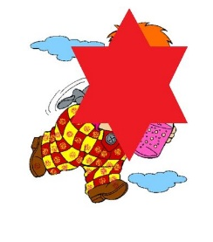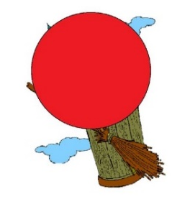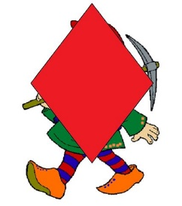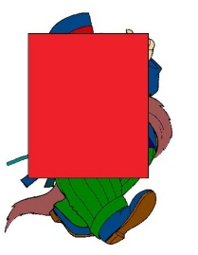
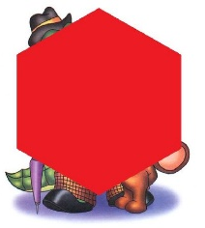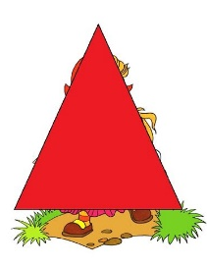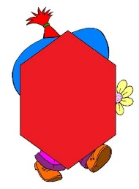

Найди предметам свои домики (по форме и цвету)
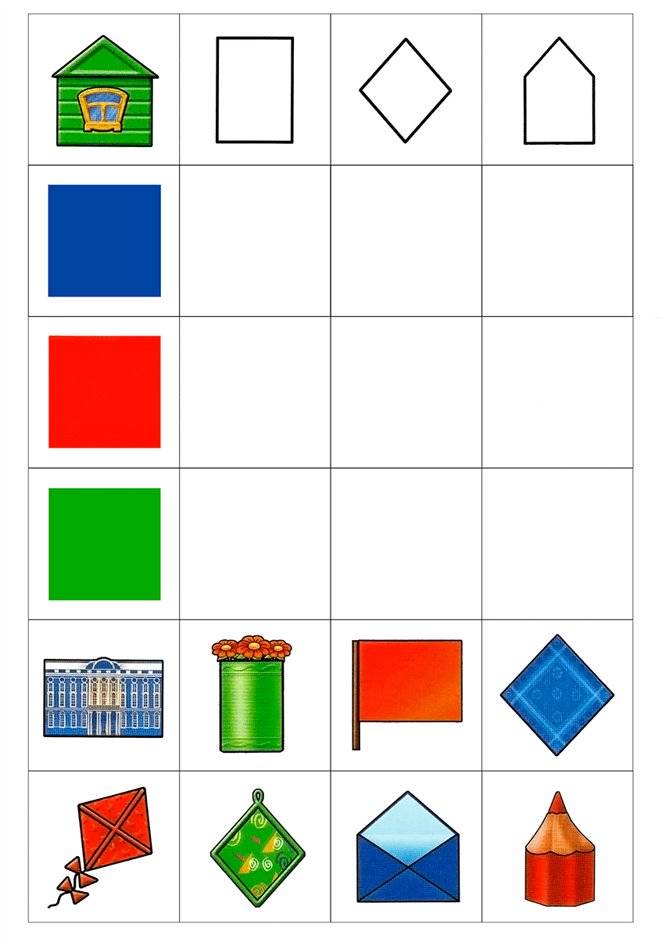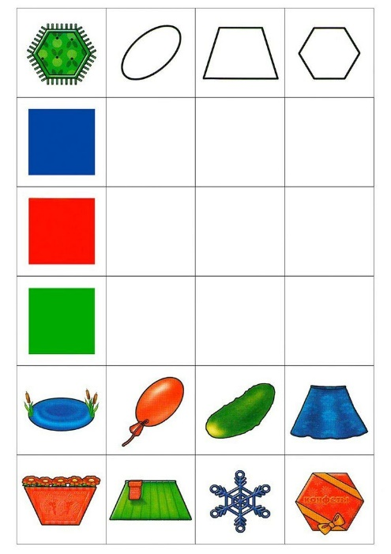

Найди все геометрические фигуры и правильно назови их
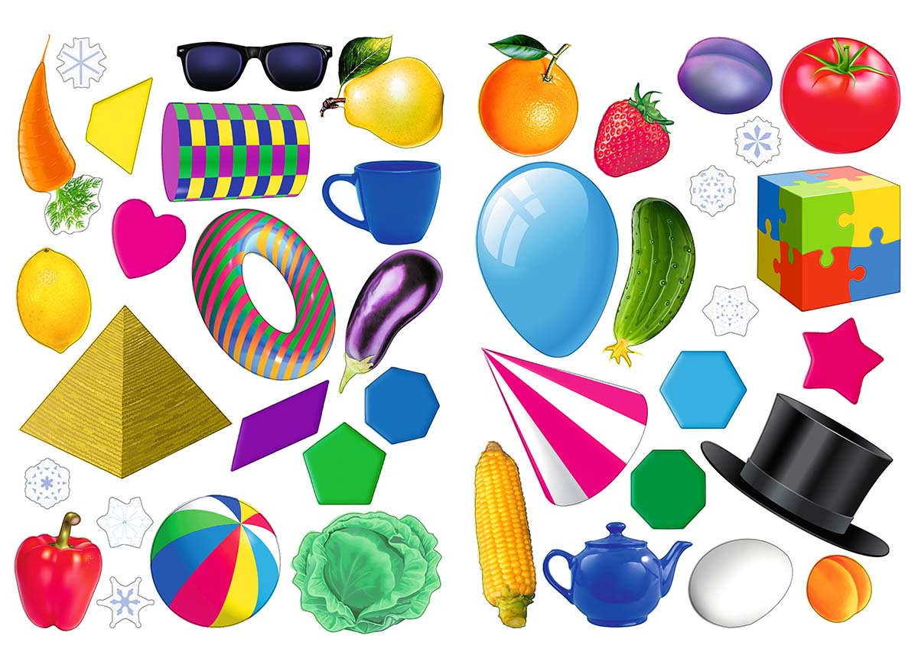
Физкультминутка «Сказки»
Мышка быстренько бежала (бег на месте)
Мышка хвостиком виляла (имитация движения)
Ой, яичко уронила (наклониться, «поднять яичко»)
Посмотрите-ка, разбила (показать «яичко» на вытянутых руках)
Вот её мы посадили (наклониться)
И водой её полили (имитация движения)
Вырастала репка хороша и крепка (развести руки в стороны)
А теперь её потянем (имитация движения)
И из репы кашу сварим (имитация еды)
И будем мы от репки здоровые и крепкие (показать «силу»)

Разгадайте кроссворд
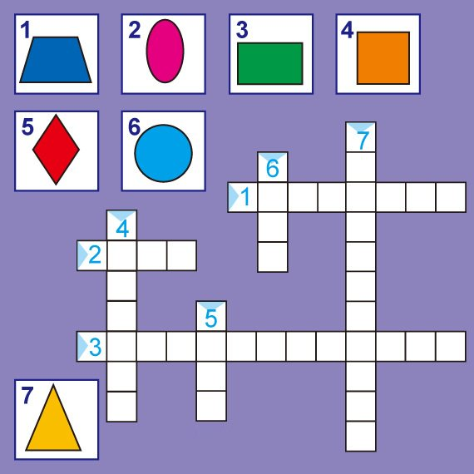
Рисуем героев сказок из геометрически фигур
